
ИЗВЕСТУВАЊЕ ЗА РАБОТНО ВРЕМЕ
Од 27 (четврток) Август до 11-ти (петок) Септември 2026 година
Почитувани,
Ве известуваме дека работното време на Филијала ЈСП Аеродром од 27-ми (четврток) до 11-ти (петок) Септември ќе работи од 08.00 ч. до 14.30 ч. поради користење на годишни одмори на вработените

Продолжуваме со редовна работа на 14-ти (понеделник) Септември 2026 година

Воедно би сакале да Ве известиме дека доколку сакате да извршите уплата тоа може да го направите со уплата во било која банка, и тоа:
- за уплати за Штедилница ФУЛМ ДОО Скопје-Филијала ЈСП Аеродром уплатете во банка на платежна сметка број 300000001065290 депонент на Комерцијална Банка АД Скопје
За дополнителни информации, слободно контактирајте со вработените од Филијала ЈСП Аеродром на контакт телефоните 02/2403-208 или 070/211-386

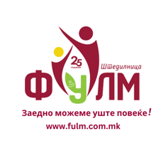
Заедно можеме многу повеќе
Адреса: Св. Кирил и Методиј 48, Скопје, 1000 Македонија
Тел: (02) 3115-244 Факс: (02) 3115-653
Е-маил: info@fulm.com.mk

